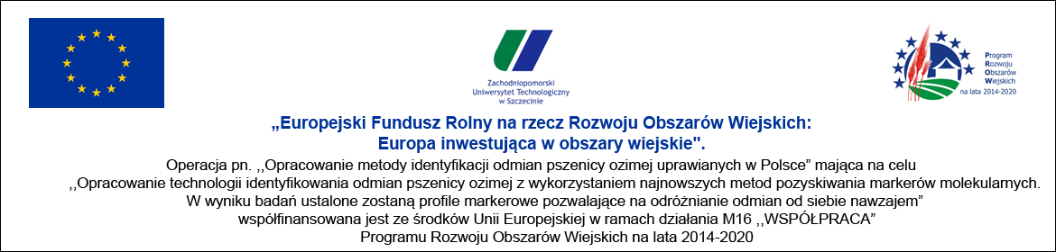

Załącznik nr 1 do protokół z zapytania ofertowego

*Szczecin, 02.06.2021*

*Dotyczy:* **zapytanie ofertowe na** **zakup i sukcesywną dostawę materiałów zużywalnych do badań naukowych**

**Z A W I A D O M I E N I E**

**o wyborze oferty najkorzystniejszej**

W wyniku zapytania ofertowego na **zakup i sukcesywną dostawę materiałów zużywalnych do badań naukowych**, zamieszczonego na stronie BIP (Biuletynu Informacji Publicznej), Zachodniopomorskiego Uniwersytetu Technologicznego w Szczecinie w dniu 21.05.2021 roku w zakładce: „Zamówienia udzielane na rzecz nauki” do dnia 28.05.2021 roku do godziny 15.00 wpłynęła 1 oferta:

|  |  |  |  |
| --- | --- | --- | --- |
| **Nr oferty** | **Nazwa i adres wykonawcy,  który złożył ofertę** | **Cena oferty**  **(w zł brutto)** | **Czy spełnia warunki zawarte w zapytaniu\*** |
| 1 | Eppendorf Poland Sp. z o.o.  Al. Jerozolimskie 212  02-486 Warszawa  NIP: 7010276552 | 131 054,89 | **TAK** |

W wyniku przeprowadzonego postępowania, stwierdzono, że kwota łączna za przedstawioną ofertę mieści się w budżecie zamawiającego oraz oferta spełnia wymagania zamawiającego.

**W związku z powyższym:**

Zachodniopomorski Uniwersytet Technologiczny w Szczecinie, informuje, iż w wyniku przeprowadzonego postępowania w trybie „zapytania ofertowego” za ofertę najkorzystniejszą została uznana oferta złożona przez Wykonawcę: **Eppendorf Poland Sp. z o.o., Al. Jerozolimskie 212, 02-486 Warszawa, NIP: 7010276552**: – z ceną w wysokości **131 054,89 zł (słownie: sto trzydzieści jeden tysięcy pięćdziesiąt cztery zł 89/100)** brutto.

Z wykonawcą, którego oferta została uznana za najkorzystniejszą, zostanie podpisana umowa.

Dr hab. inż. Paweł Milczarski, prof. ZUT

Kierownik projektu